

Equipo: #7



**Universidad Nacional Autónoma de México**

**Facultad de Ingeniera**

#### Práctica #1: La computación como herramienta de trabajo del profesional de ingeniería

#### Fundamentos de Programación (Lab.) Grupo: 1112

**Alumnos: Montiel Martínez Brian**

**Pérez Rosales Tania Lizbeth**

**Ramos Velázquez Mariana**

**Reyes González José Eduardo**

**Fecha: 25 de agosto del 2017**

**Objetivos:**

Descubrir y utilizar herramientas de software que se ofrecen en Internet que permitan realizar actividades y trabajos académicos de forma organizada y profesional a lo largo de la vida escolar, tales como manejo de repositorios de almacenamiento y buscadores con funciones avanzadas.

**Lista de Actividades:**

1.-Compartir un archivo con los integrantes de tu equipo mediante el uso de un repositorio (google drive, one drive, etc.)(Individual).

2.-Realizar 5 búsquedas de información usando operadores con el buscador google.

3.- Realizar 5 operaciones matemáticas con la calculadora del buscador google.

4.- Realiza 5 conversiones de unidades con el buscador google.

5.-Realiza una gráfica de 2 dimensiones y una de 3 dimensiones utilizando el buscador google (individual).

6.-Realiza una búsqueda en google académico de los siguientes temas:

* 3 enlaces de investigación sobre algoritmos.
* 3 enlaces de investigación sobre pseudocódigos.
* 3 enlaces de investigación sobre diagramas de flujo.

7.- Realizar una búsqueda por imagen en el buscador de google. (individual)

8.-Crear una cuenta en github y un repositorio

Nota: Todos y cada uno de los ejercicios se realizaron por todos los integrantes del equipo sin inconvenientes

**Actividad #1: Compartir un archivo con los integrantes de tu equipo mediante el uso de un repositorio (google drive, one drive, etc.)(Individual).**

Montiel Martínez Brian:

1. Envió del archivo a los compañeros:

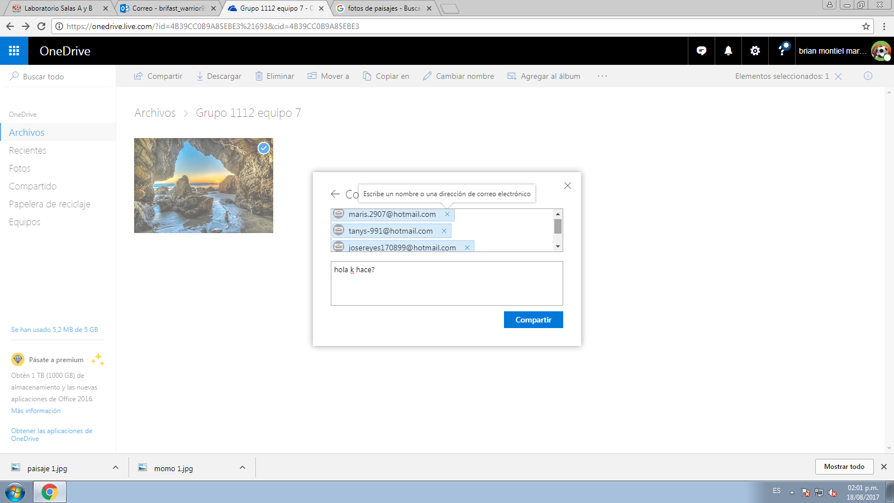

2.-Recepcion del archivo de los compañeros:

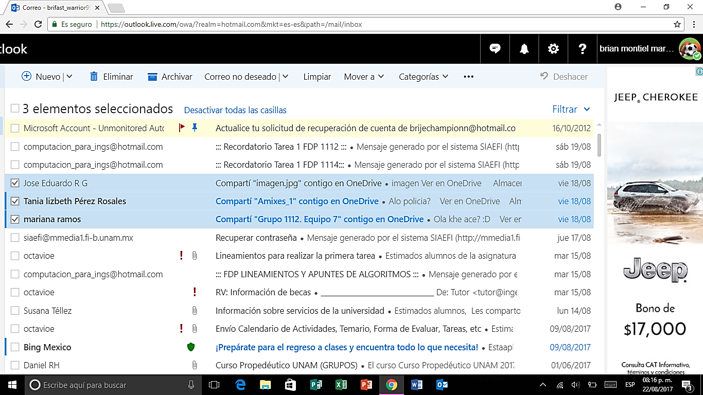

Pérez Rosales Tania Lizbeth:

1.-Envio del archivo a los compañeros:

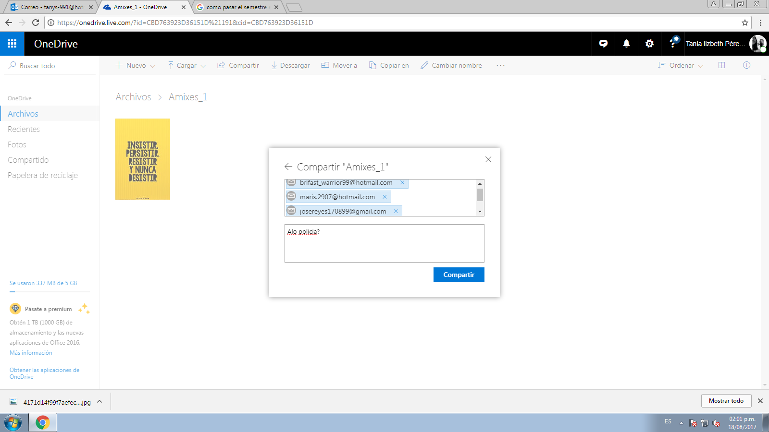

2.-Recepcion del archivo de los compañeros:

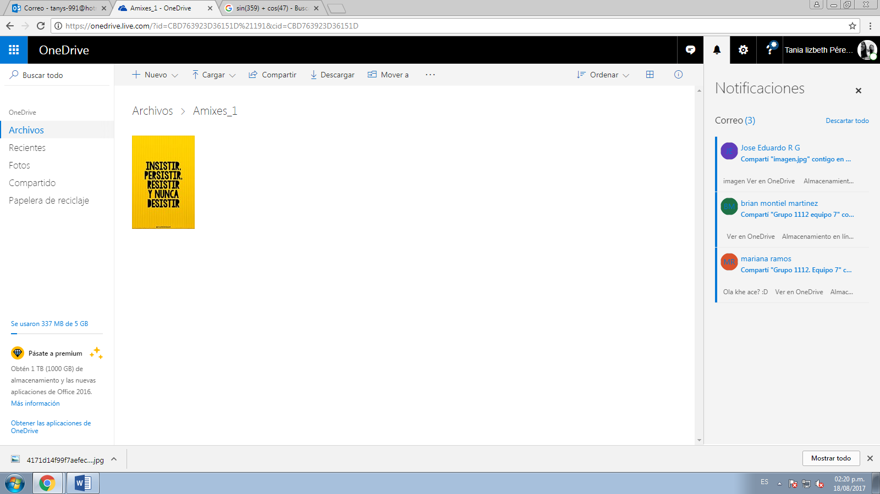

Ramos Velázquez Mariana:

1.-Envio del archivo a los compañeros:

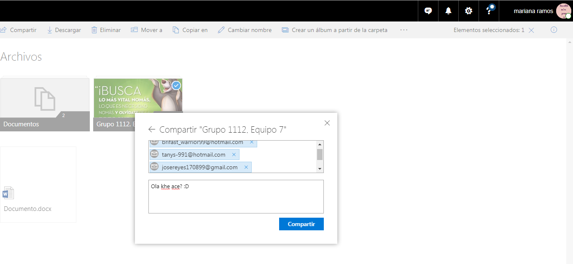

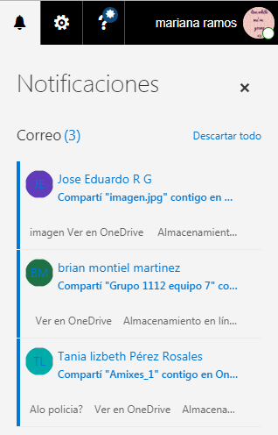2.-Recepcion del archivo de los compañeros:

Reyes González José Eduardo:

1.-Envio del archivo a los compañeros:

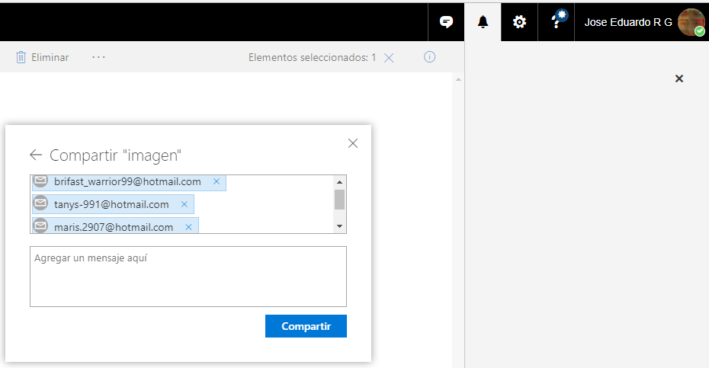

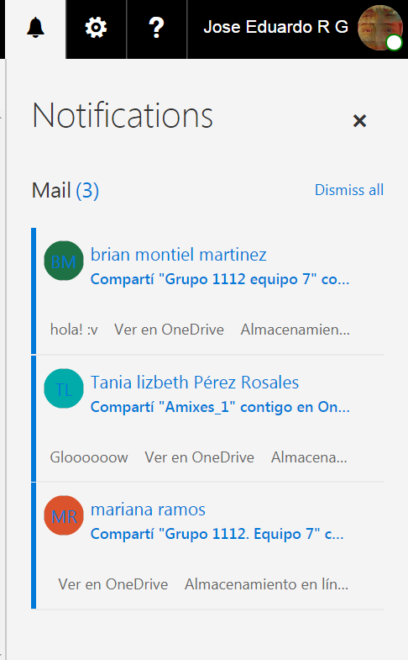2.-Recepcion del archivo de los compañeros:

**Actividad #2: Realizar 5 búsquedas de información usando operadores en el buscador google.**

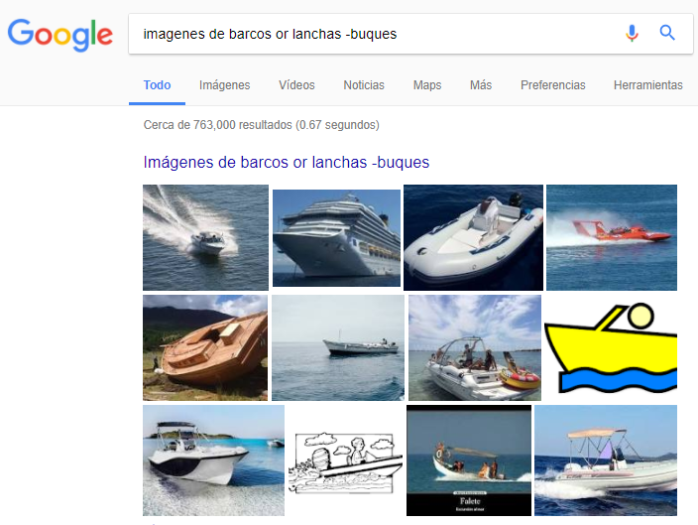1.-

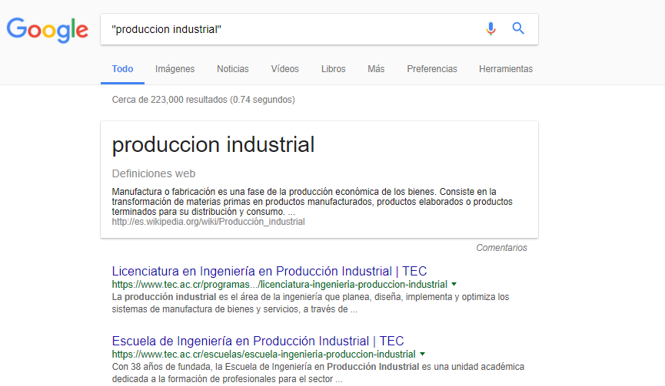2.-

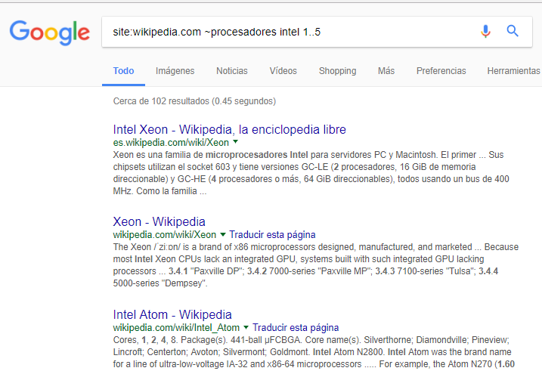3.-

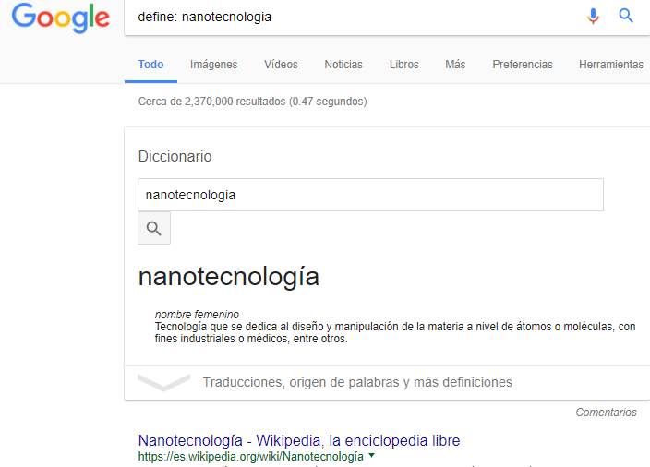4.-

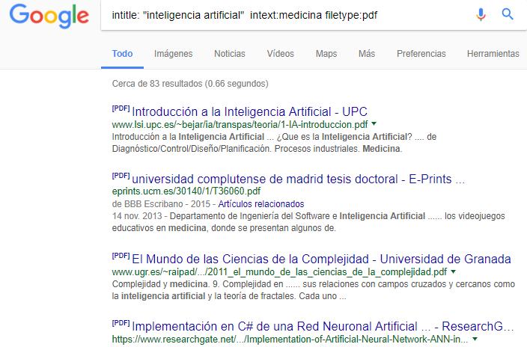5.-

**Actividad #3: Realizar 5 operaciones matemáticas con la calculadora del buscador google.**

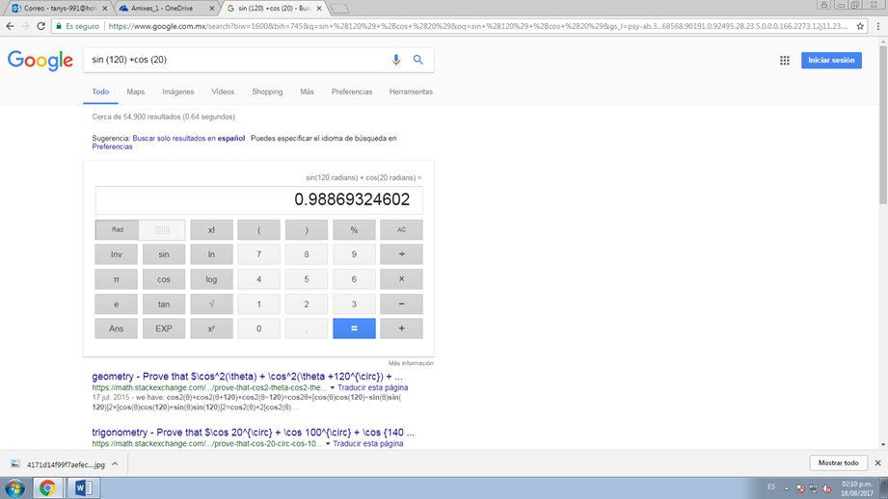1.-

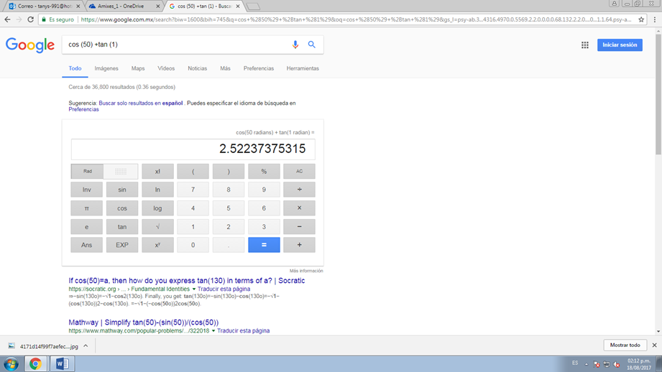2.-

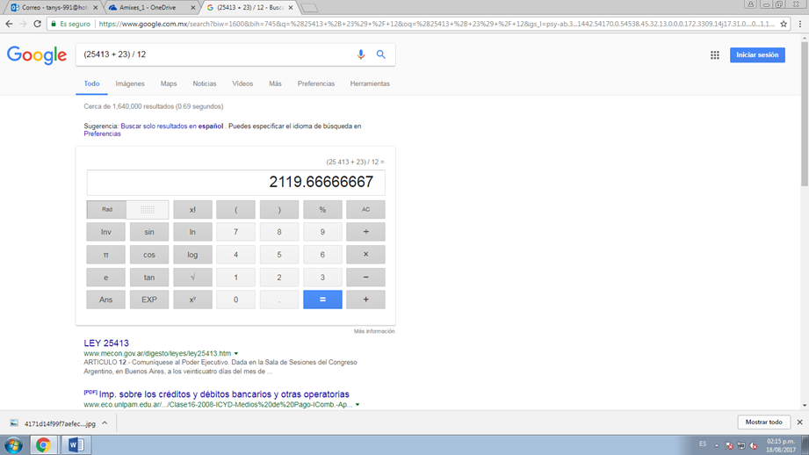3.-

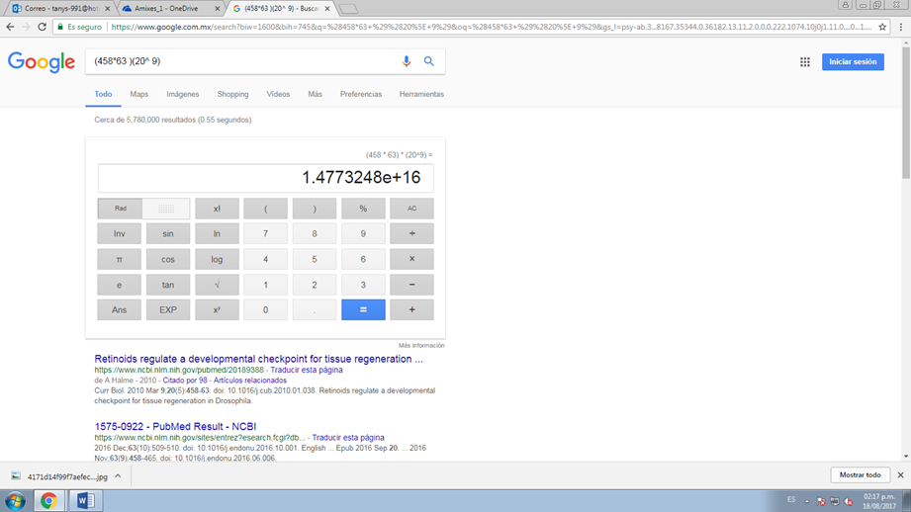4.-

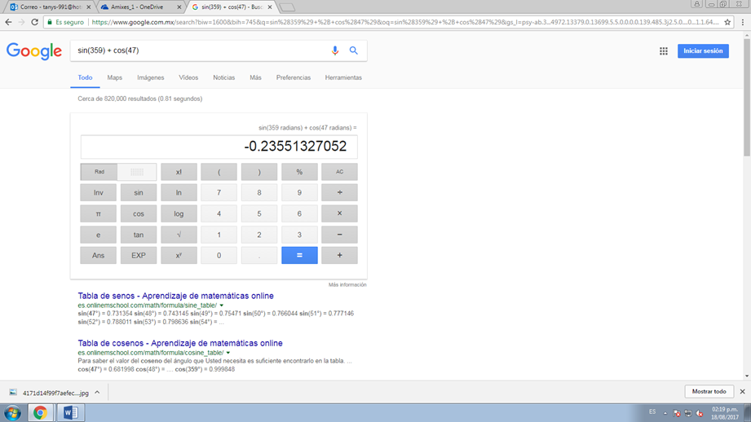5.-

**Actividad #4: Realiza 5 conversiones de unidades con el buscador google.**

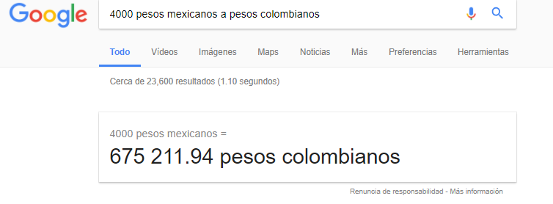1.-

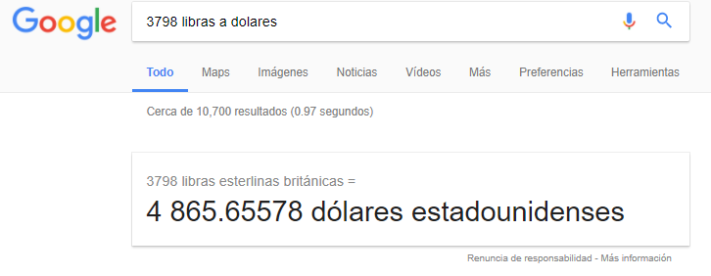2.-

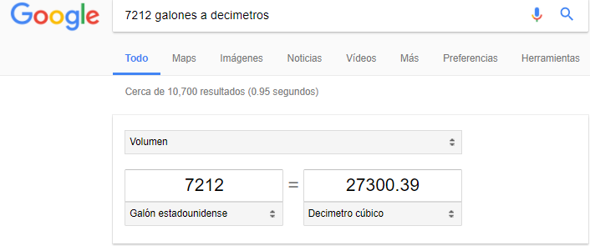3.-

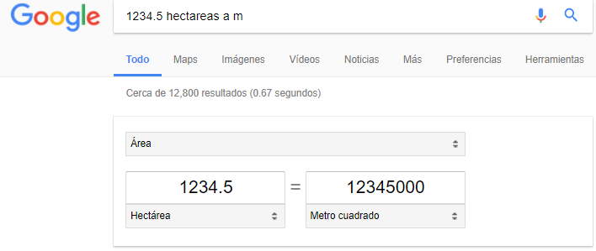4.-

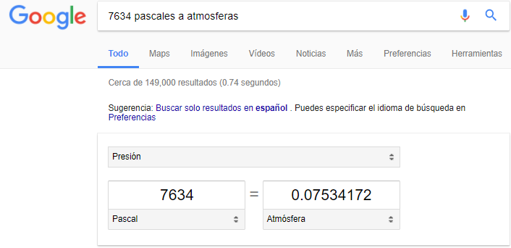5.-

Actividad #5: Realiza una gráfica de 2 dimensiones y una de 3 dimensiones utilizando el buscador google (individual).

Montiel Martínez Brian:

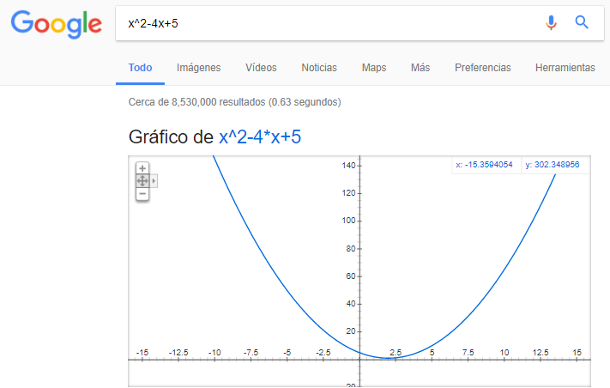1.-Grafica en 2 dimensiones:

2.-Grafica en 3 dimensiones:

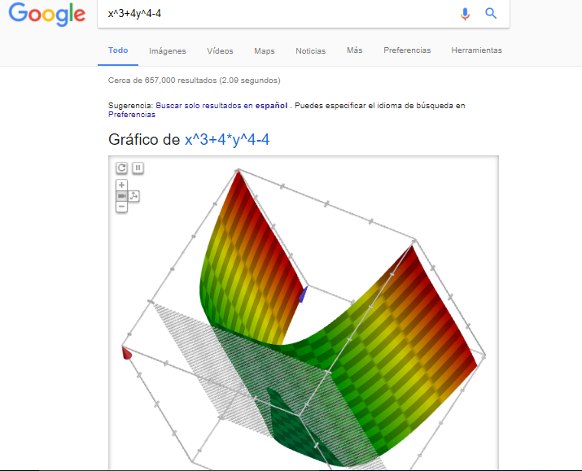

Pérez Rosales Tania Lizbeth:

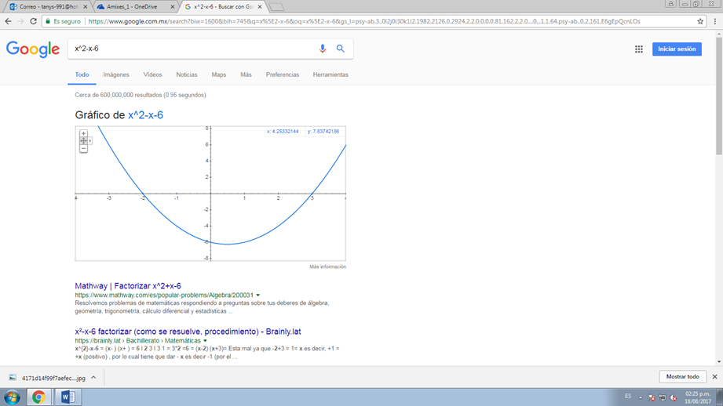1.-Grafica en 2 dimensiones:

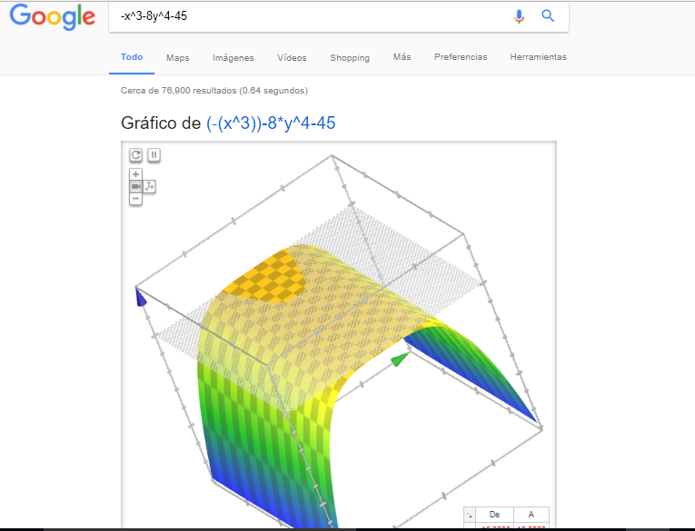2.-Grafica en 3 dimensiones:

Ramos Velázquez Mariana:

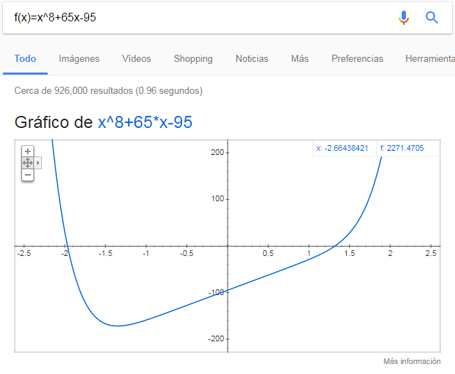1.-Grafica en 2 dimensiones:

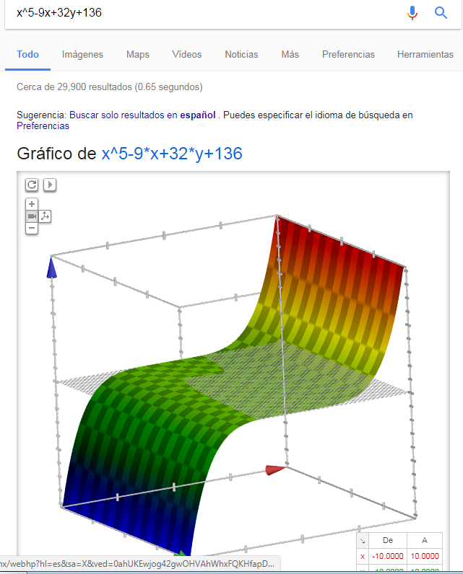2.-Grafica en 3 dimensiones:

Reyes González José Eduardo:

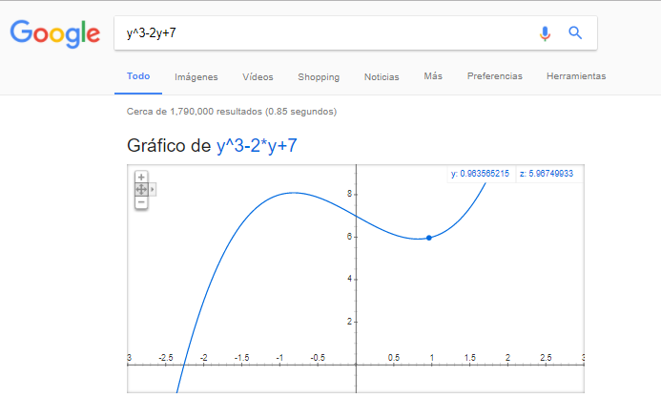1.-Grafica en 2 dimensiones:

2.-Grafica en 3 dimensiones:

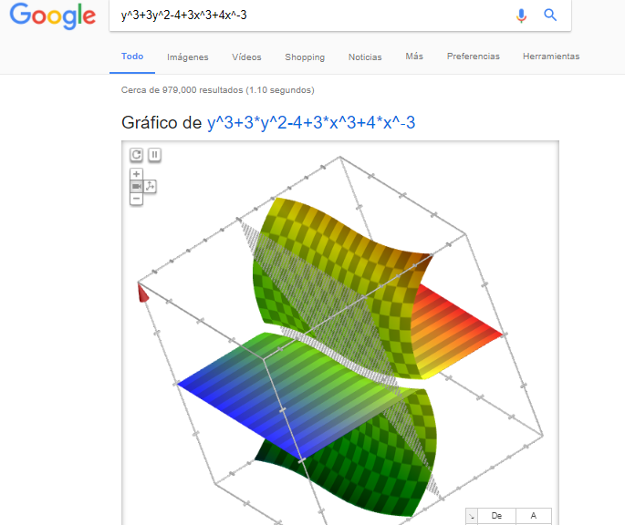

Actividad #6: Realiza una búsqueda en google académico de los siguientes temas:

* 3 enlaces de investigación sobre algoritmos:

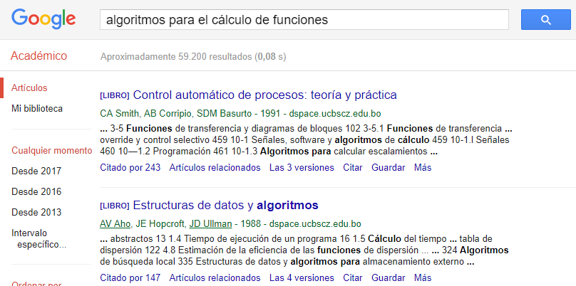1.- http://dspace.ucbscz.edu.bo/dspace/bitstream/123456789/1147/3/2161.pdf

2.- http://revista.iutm.edu.ve/index.php/recitiutm/article/view/75

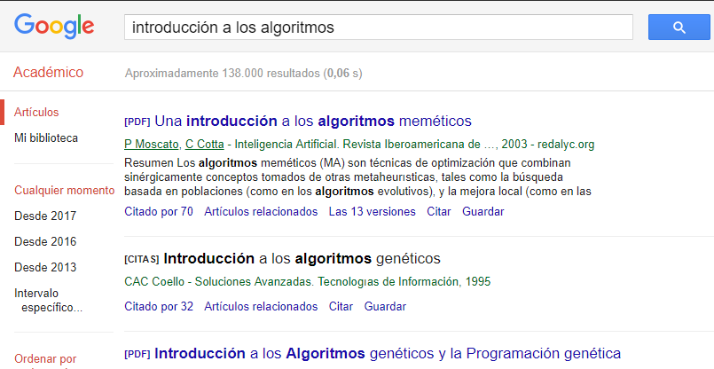

3.- http://www.unilibrebaq.edu.co/ojsinvestigacion/index.php/ingeniare/article/view/749

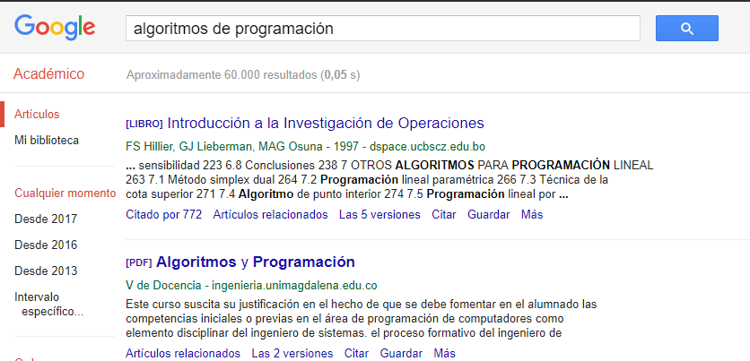

* 3 enlaces de investigación sobre pseudocódigos:

1.- http://repository.udistrital.edu.co/handle/11349/4899

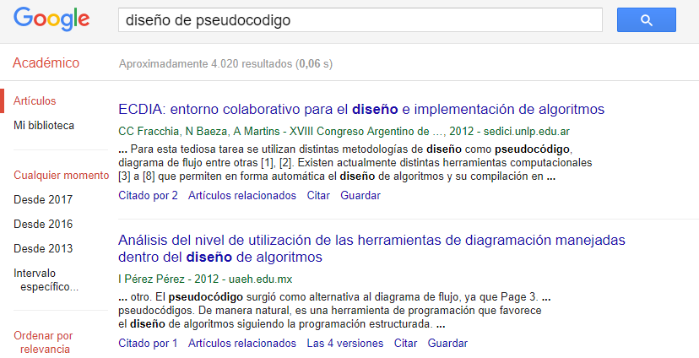

2.- http://www.repositorio.usac.edu.gt/6819/1/Jhonatan%20Wilfredo%20P%C3%BA%20Morales.pdf

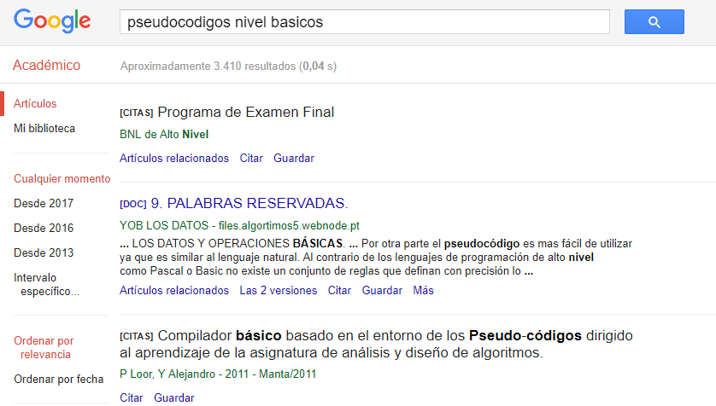

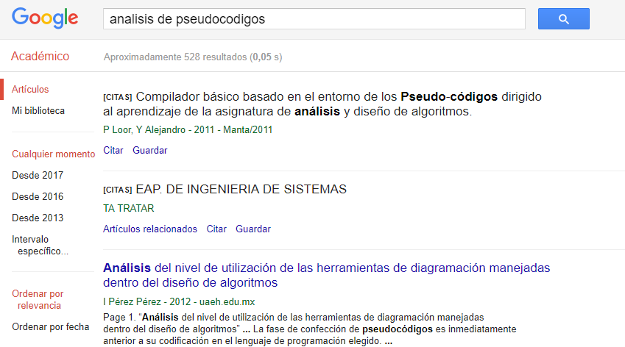3.- https://www.educacioneningenieria.org/index.php/edi/article/view/728

* 3 enlaces de investigación sobre diagramas de flujo:

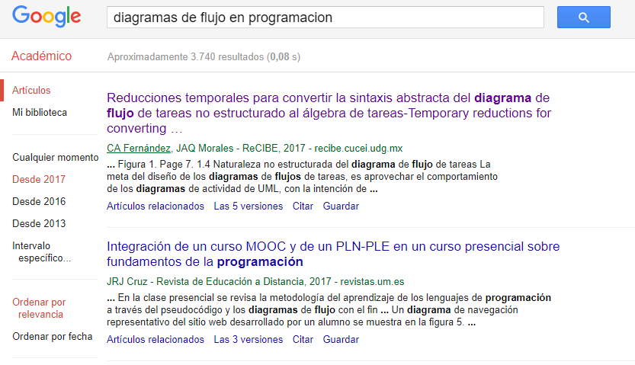1.- http://recibe.cucei.udg.mx/Recibe/index.php/Recibe/article/view/50

2.- http://www.vetdoc.es/index.php?journal=vetdoc&page=article&op=view&path%5B%5D=146

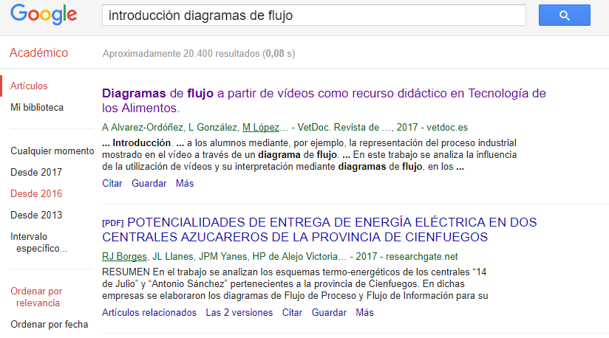

3.- http://www.sciencedirect.com/science/article/pii/S0187893X15000865

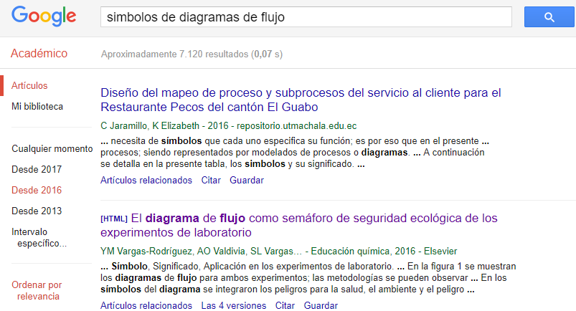

Actividad #7: Realizar una búsqueda por imagen en el buscador de google. (Individual)

Montiel Martínez Brian:

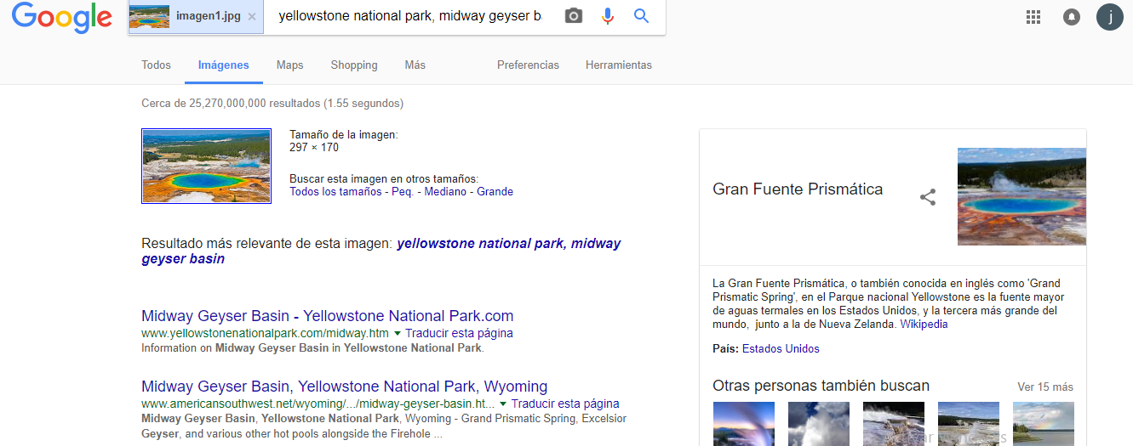

Pérez Rosales Tania Lizbeth:

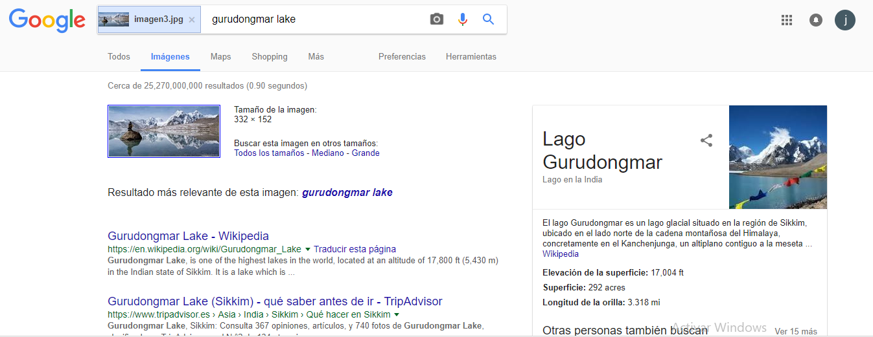

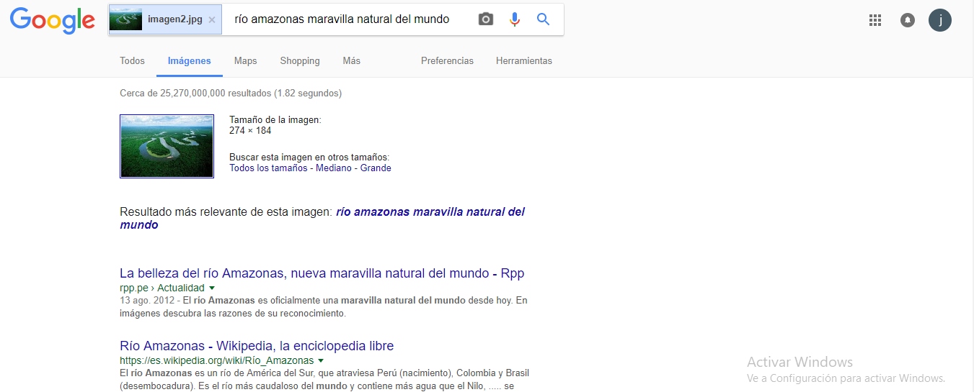Ramos Velázquez Mariana:

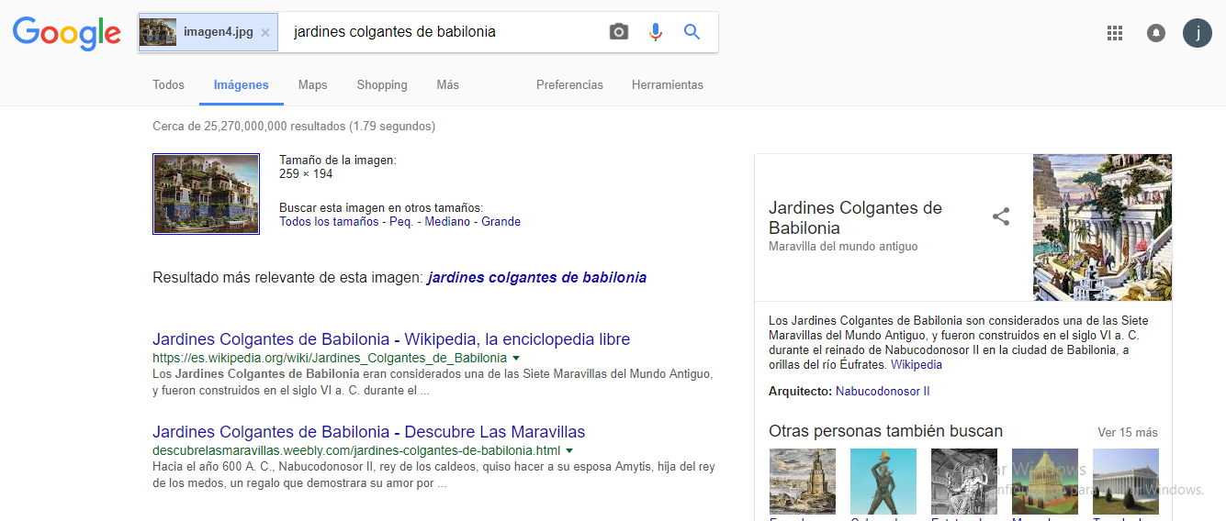Reyes González José Eduardo:

Actividad #8: Crear una cuenta en github

Montiel Martínez Brian:

Enlace de perfil: https://github.com/brian1999

Enlace de repositorio: <https://github.com/brian1999/practica1_fdp>

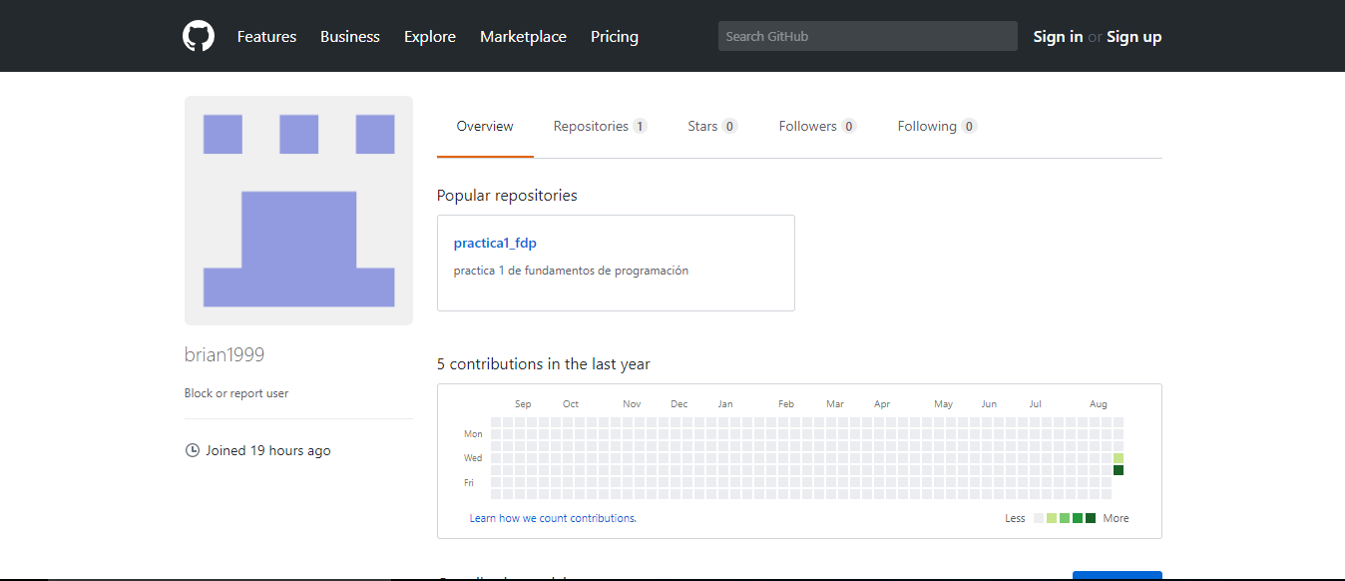

Pérez Rosales Tania Lizbeth:

Enlace de perfil: https://github.com/Taniam25

Enlace de repositorio: https://github.com/Taniam25/practica1_fdp

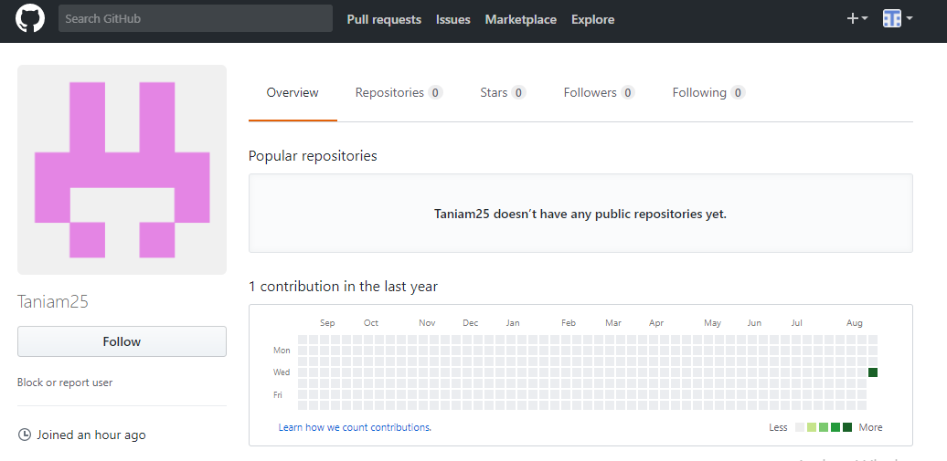

Ramos Velázquez Mariana:

Enlace de perfil: https://github.com/MarianaRamVel

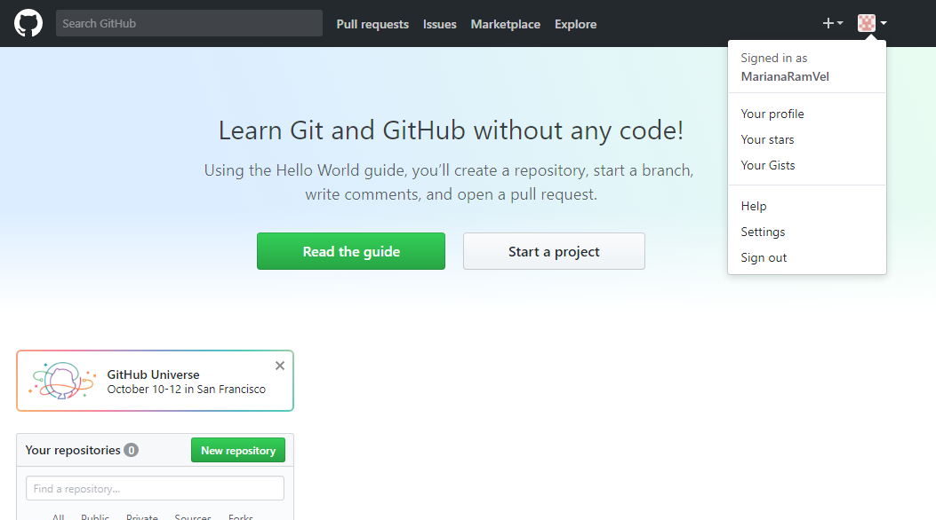Enlace de repositorio:

Reyes González José Eduardo:

Enlace de perfil: https://github.com/EduardoReyesGlez

Enlace de repositorio: https://github.com/EduardoReyesGlez/practica_1fdp

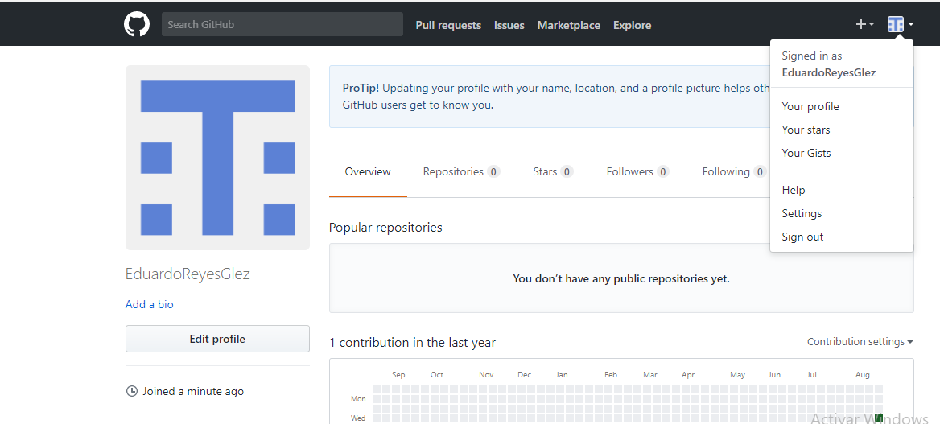

Aprendizajes

Montiel Martínez Brian: En esta práctica aprendí como los buscadores tienen más funciones de búsqueda, desde como especificar mejor lo que quieres buscar hasta como acceder a un tipo de buscador especializado para ciertos temas, entre otras funciones más . También aprendí a guardar y enviar documentos en one drive porque a pesar que he utilizado el correo desde hace mucho tiempo jamás había utilizado esa opción.

Pérez Rosales Tania Lizbeth: Gracias a esta práctica tuve la oportunidad de conocer mejor los repositorios de almacenamiento en la nube, para que nos sirven, cuales son más sencillos de usar etc.   
También aprendí a usar ciertos "trucos" del buscador  para poder encontrar información más específica acerca de algún tema, yo no tenía idea que se podían hacer gráficas con tan solo escribir la función. Esto es de gran ayuda para cualquier tipo de persona debido a que facilita muchísimo el aprendizaje. Estas nuevas herramientas de trabajo nos facilitan muchísimo las cosas hoy en día, siempre y cuando las sepamos usar para fines productivos.

Ramos Velázquez Mariana: En ésta práctica aprendí nuevas formas para realizar búsquedas de manera más específica, pues siempre nos conformamos con lo que nos aparece en la primer página y no vamos más allá de ésta, descubrí lo que Google nos ofrece y que muchos no saben que existen varias maneras de conocer cosas de manera rápida y eficiente como la conversión de moneda, que es de mucha ayuda en algún momento de nuestra vida. También confirme que Drive es muy eficiente, pues ahí es fácil modificar un archivo entre varias personas al mismo tiempo sin necesidad de verse en persona o en esperar a que le envíen el archivo y luego mandarlo a alguien más, como cadena. Debemos saber aprovechar lo que nos ofrece la tecnología para poder salir adelante de manera más eficiente y preparada.

Reyes González José Eduardo: Para mi este trabajo fue sumamente informativo, ya que descubrí una manera más eficiente de usar una herramienta que está presente en mi vida cotidiana que es el buscador de google, al usar estos “operadores” puedo obtener información mucha más precisa sobre el tema que requiero buscar y eso me facilita mucho las cosas.

Si bien ya conocía los repositorios en la nube, con esta práctica me di cuenta de que realmente no saco el potencial que estos tienen, así que de ahora en adelante será más atento cuando puedo utilizar esta herramienta para facilitar un trabajo con mis compañeros o una actividad cualquiera que requiera traspaso de información o modificación entre múltiples partes de un equipo

El aprendizaje totalmente nuevo para mí en esta práctica fue saber que el buscador google puede graficar una función solo con insertarla en su barra de búsqueda, yo siempre buscaba páginas para graficar y ahora se me facilitara mucho más esta actividad ya que no tendré que indagar entre las páginas para poder hacerlo y solo tendré que entrar a google